|  |  |
| --- | --- |
| Gerb-BMSTU_01 | **Министерство науки и высшего образования Российской Федерации**  **Федеральное государственное бюджетное образовательное учреждение**  **высшего образования**  **«Московский государственный технический университет**  **имени Н.Э. Баумана**  **(национальный исследовательский университет)»**  **(МГТУ им. Н.Э. Баумана)** |

ФАКУЛЬТЕТ **Информатика и системы управления**

КАФЕДРА **Компьютерные системы и сети (ИУ6)**

НАПРАВЛЕНИЕ ПОДГОТОВКИ **09.03.01 Информатика и вычислительная техника**

**Отчет**

|  |  |
| --- | --- |
| **по лабораторной работе № 6** |  |

**Название:** Исследование методов защиты операционных систем и данных

**Дисциплина:** Операционные системы

|  |  |  |  |  |  |
| --- | --- | --- | --- | --- | --- |
| Студент | ИУ6-52Б |  |  | И.А. Люляев | |
|  | (Группа) |  | (Подпись, дата) | | (И.О. Фамилия) |
|  |  |  |  | |  |
| Преподаватель |  |  |  | |  |
|  |  |  | (Подпись, дата) | | (И.О. Фамилия) |

Москва, 2021

ВВЕДЕНИЕ

Цель работы: исследование методов защиты информации в Linux.

Задание:

Предположим, в вашей организации в нескольких подразделениях стоят сканеры, пользователи сканируют на них документы и записывают на сервер. На сервере работает программа, которая распознаёт файлы из одного каталога и записывает файлы с распознанным текстом в другой каталог.

Пользователи загружают распознанные тексты документов в систему документооборота, кроме документов «для служебного пользования», которые записывают в специальный каталог. К этому каталогу имеют доступ только определённая группа пользователей.

Задача: **С помощью команд, не пользуясь ACL!**

* Создать несколько пользователей, включая пользователя от имени которого работает сервис распознавания.
* Для каждого пользователя создать каталоги:

in — для файлов, предназначенных для распознавания

out — для распознанных файлов  
 Пользователи не должны иметь доступ к файлам других пользователей. Не забудьте дать права сервису распознавания.

* Создать каталог, в который выкладывают файлы пользователи группы «DSP». Только пользователи этой группы должны иметь к нему доступ.
* Создать файл протокола, в который записывает сообщения сервис распознавания. Все пользователи должны иметь права на чтение этого файла.

ХОД РАБОТЫ

1. Создал новых пользователей - работников и пользователя сервера.

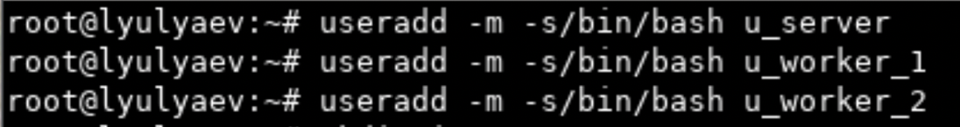

Рисунок 22 - Создание пользователей

1. Создал папки для каждого пользователя, в которые будут класться сканы и отправляться отсканированные файлы

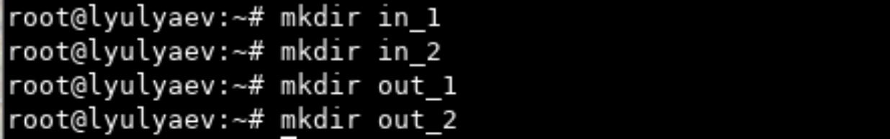

Рисунок 24 - Создание папок пользователей

1. Назначил владельцем каждой паки пользователя, для которой она сделана

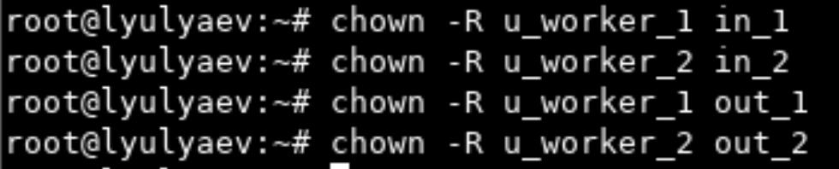

Рисунок 26 - Назначение новых владельцев для папок

1. Забрал все права у всех остальных пользователей, чтобы они не могли никак взаимодействовать с папкой конкретного пользователя.

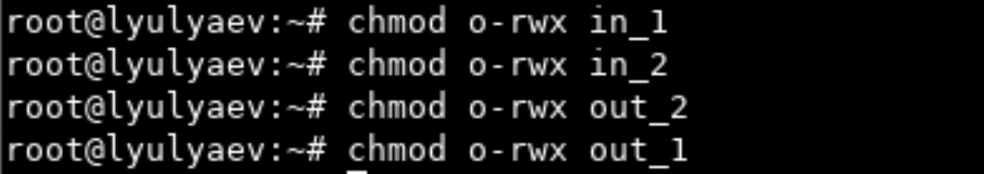

Рисунок 27 - Отнятие прав у других пользователей

1. Затем я назначила группой для каждой папки группу пользователя, представляющего собой сервер.

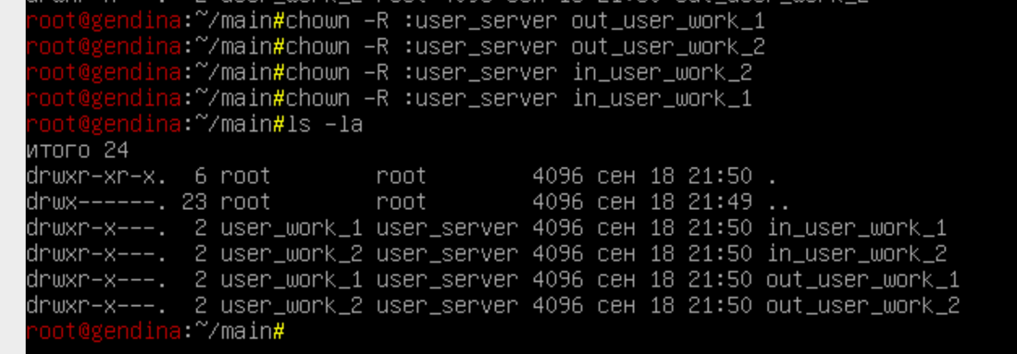

Рисунок 28 - Назначение группы сервера папкам

1. Далее я дала необходимые права группе для данных папок.

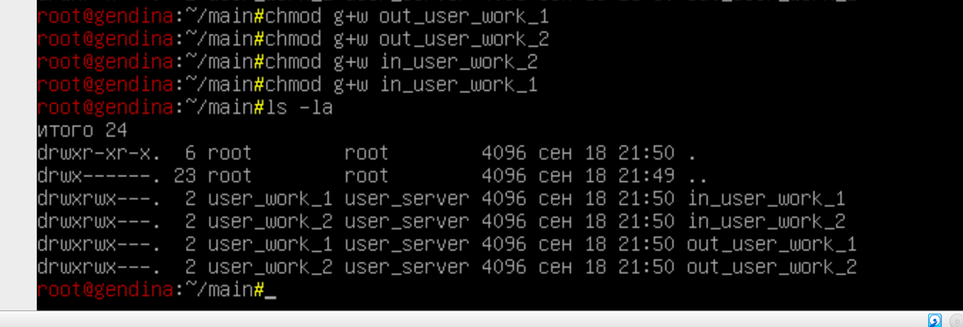

Рисунок 29 - Добавление прав группе

Далее создаем новый каталог для файлов юзеров группы DSP, создаем пользователя для этой группы, саму группу и назначаем пользователя к этой группе

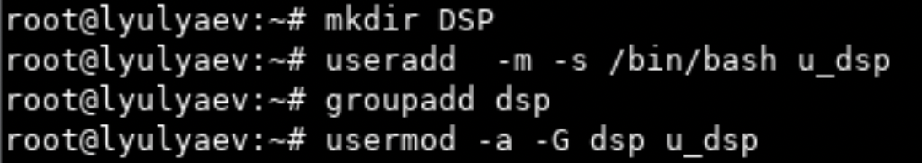

Рисунок 34 – команды создания

1. После этого назначаем в группу папке DSP созданную группу dsp, предоставила ей все права, а у других забрала все права, чтобы они не могли никак взаимодействовать с данной папкой.

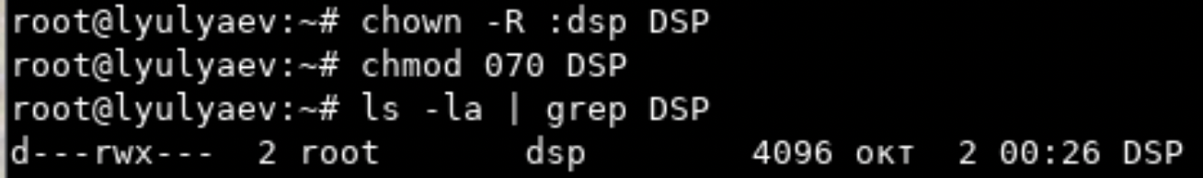

Рисунок 35 - Изменение прав у папки

1. В конце создаем файл протокола и даем на него все необходимые права.

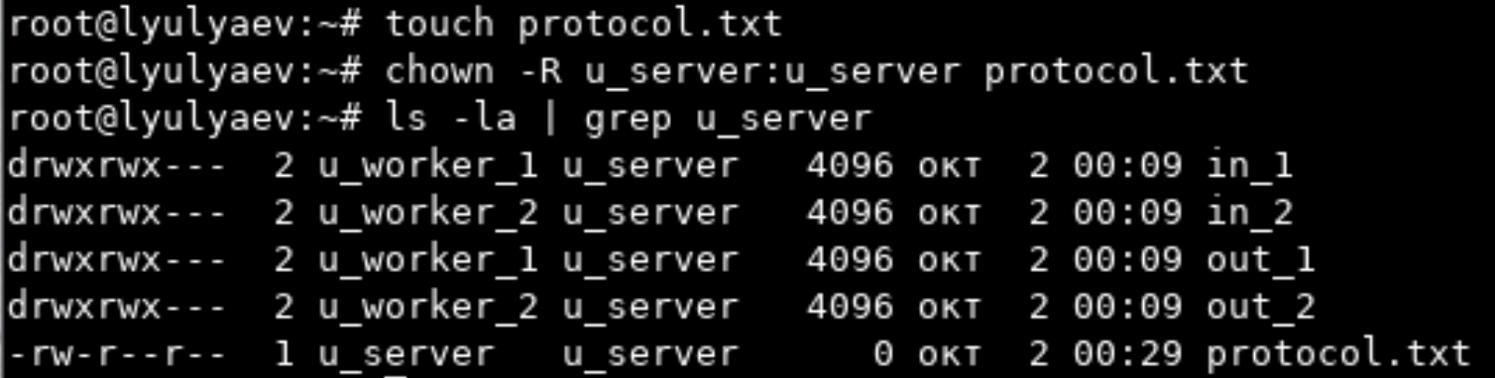

Рисунок 36 - Назначение пользователей файлу

**Вывод:** в рамках данной лабораторной работы мы создали пользователей и группы, в которые поместили пользователей, дали им определенные права для решения конкретной бизнес-задачи.